屏東縣九如國民小學102學年度上學期防災體驗活動計劃
- 目的：
（1）提昇學童對於災害發生時之應變能力。
（2）藉由分站體驗，訓練學童火場逃生技巧，及正確之防災逃生觀念。
二、參加對象：本校學生。
三實施日期：
（1）防災說故事比賽：102年4月3日（星期三）08時~08時40分
（2）防災體驗：102年5月24日（星期五）08時~08時40分
四、實施方式：
1.防災說故事比賽：中年級八個班八位同學參與比賽
2.防災示範演練：六個年級共629人分時段參與體驗
屏東縣九如國民小學102年度上半年防災宣導成果照片
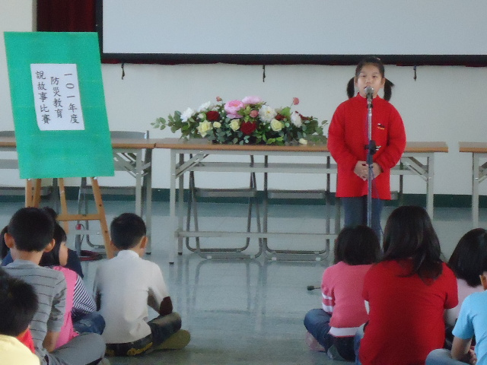 | 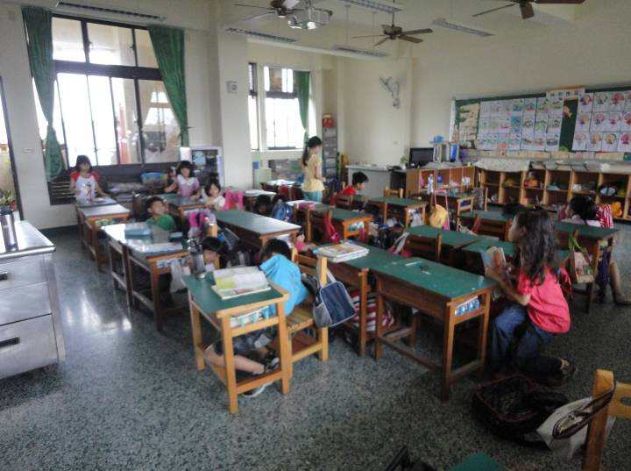
說明：防災說故事比賽 | 說明：複合防災演練(防震演練)
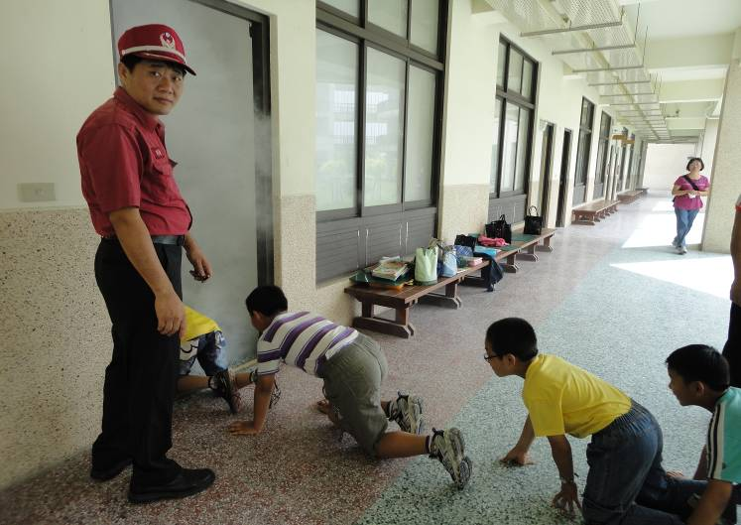 | 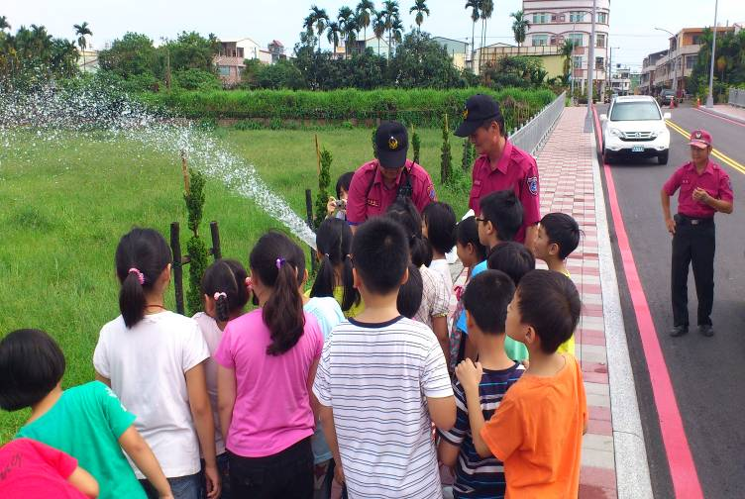
說明：複合防災演練(濃煙體驗) | 說明：複合防災演練(消防車灑水體驗)

